数据库课程设计——统一密码管理

组员：邓梁强，曹宇，余忠忠，陈丹屏，任怡云

**上两周进度：**

修改表结构

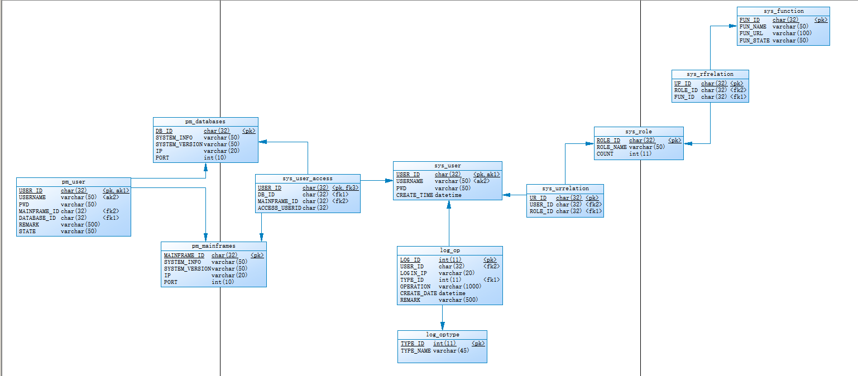

新增系统管理 角色表 和对应的 用户角色关系表 ，功能表 和 对应的 角色功能关系表

日志记录相关的 操作日志表 和 操作类型表

根据修改后的表结构调整业务处理逻辑

**下周计划：**

开始实现简单界面，实现基本功能